CSG2050
过电流试验装置

使用手册

武汉市合众电气设备制造有限公司
尊敬的顾客
感谢您使用本公司的产品。在您初次使用设备前，请您详细地阅读本使用说明书，将可帮助您熟练地使用我公司设备。
我们的宗旨是不断地改进和完善公司的产品，因此您所使用的设备可能与使用说明书有少许的差别。如果有改动的话，我们会用附页方式告知，敬请谅解！您有不清楚之处，请与公司售后服务部联络，我们定会满足您的要求。
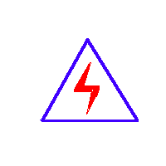
由于试验设备均有可能带电压，您在插拔测试线、电源插座时，会产生电火花，小心电击，避免触电危险，注意人身安全！

- 慎重保证
本公司生产的产品，在发货之日起三个月内，如产品出现缺陷，实行包换。三年内如产品出现缺陷，实行免费维修。三年以上如产品出现缺陷，实行有偿终身维修。如有合同约定的除外。
- 安全要求
请阅读下列安全注意事项，以免人身伤害，并防止本产品或与其相连接的任何其它产品受到损坏。为了避免可能发生的危险，本产品只可在规定的范围内使用。
只有合格的技术人员才可执行维修。
—防止火灾或人身伤害
使用适当的电源线。只可使用本产品专用、并且符合本产品规格的电源线。
正确地连接和断开。当设备连线处联机状态时，请勿随意连接或断开测试导线。
产品接地。本产品除通过电源线接地导线接地外，产品外壳的接地柱必须接地。为了防止电击，接地导体必须与地面相连。在与本产品做联机试验前，应确保本产品已正确接地。
注意所有终端的额定值。为了防止火灾或电击危险，请注意本产品的所有额定值和标记。在对本产品进行连接之前，请阅读本产品使用说明书，以便进一步了解有关额定值的信息。
请勿在无产品盖板时操作。如盖板或面板已卸下，请勿操作本产品。
使用适当的保险丝。只可使用符合本产品规定类型和额定值的保险丝。
避免接触裸露电路和带电金属。产品有电时，请勿触摸裸露的接点和部位。
在有可疑的故障时，请勿操作。如怀疑本产品有损坏，请本公司维修人员进行检查，切勿继续操作。
请勿在潮湿环境下操作。
请勿在易爆环境中操作。
保持产品表面清洁和干燥。

－安全术语
警告：警告字句指出可能造成人身伤亡的状况或做法。

目 录
一、产品概述 4
二、技术参数 4
三、主要特点 4
四、鼠标说明 5
五、软件说明 5
六、使用方法 10
七、使用维护及注意事项 10
八、其它 11

一、产品概述
全自动大电流发生器是各行各业在电气调试中需要大电流场所的必需设备，应用于发电厂、变配电站、电器制造厂及科研、试验室等单位。
本产品用于提供短时输出的大电流，可以作为给电表、电能表等提供瞬时大功率过流干扰的电流源。

二、技术参数
1、输出电压： 0.01-3V；
2、输出电流： 10A-3000A；
3、输出电流精度： 0~-10%；
4、输出波形： 正弦波；
5、输出频率: 50Hz；
6、电流注入时间: 5-9999ms；
7、试验时间间隔: 1-9999s；
8、试验次数: 1-9999；
9、试验模式: 手动和自动；
10、工作条件： 环境温度 0℃～40℃；相对湿度 不大于85%RH。
11、工作电源: AC220V±10% 50Hz

三、主要特点
- 完善的过压过流保护措施。
- 大屏幕LCD中文显示，操作直观方便。
- 采用进口半导体器件，CPU智能控制、性能稳定。

四、鼠标说明
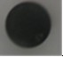此图为旋转鼠标
4-1左右旋转——常作菜单移位功能；在数字调整状态下也可作为增加、减少功能
4-2向下按——常作确认功能；在数字调整状态下也可作为移位功能

五、软件说明
试验方式分为手动模式和自动模式两种。
1、手动模式
首先设置好各参数、选择好电流档位(分为2000A档和3000A档)见下图：
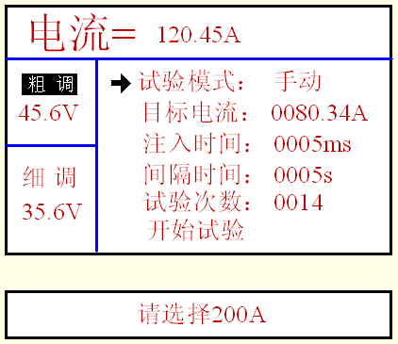
然后将鼠标转到“开始试验”，按下后进入下级界面，此时选择面板上的“粗调”和“细调”按钮(先选择“粗调”，快到目标电流时切换到“细调”)，然后操作面板上的“升压”和“降压”按钮进行调压，一直升到目标电流，此时界面下方显示：“电流保持. . . ”。
不管是手动模式还是自动模式，在没有升到目标电流时按下鼠标将执行降压停机操作。
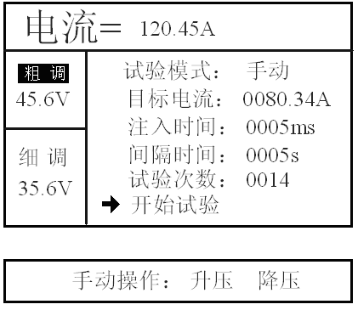
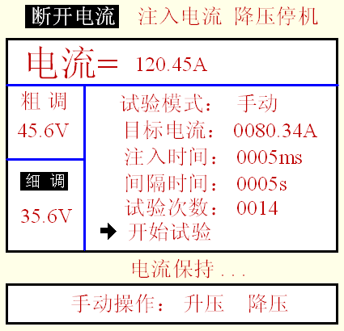
到达目标电流显示“电流保持…”后，按下鼠标，将出现下面界面，如果需要注入电流的话，首先选择“断开电流”按下鼠标后，界面上显示“电流已断开”此时再选择“注入电流”，就可以开始向负载注入电流了。
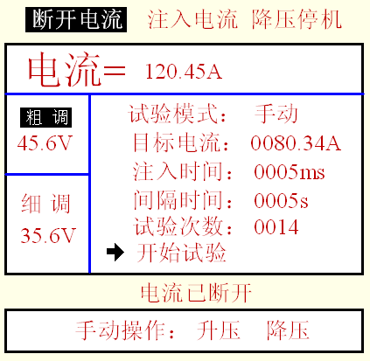
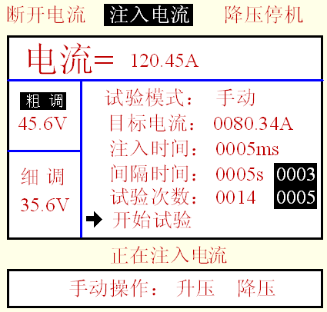
注入电流时，界面下方显示“正在注入电流”，当注入电流完成后，界面下方就显示“注入电流结束”。如果想重新注入电流的话，只要按下“注入电流”就可以了。
如果不想再注入电流或需要重新修改参数的话，只要将鼠标转到“降压停机”再按下就行了。
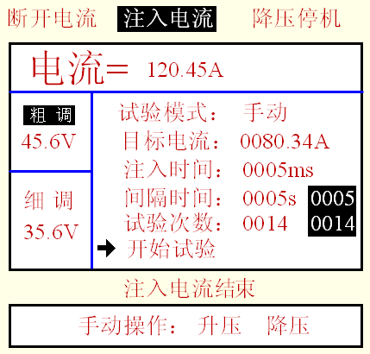
- 自动模式
自动模式和手动模式操作方法基本一样，首先要将试验模式设置为“自动”
然后按下开始试验。
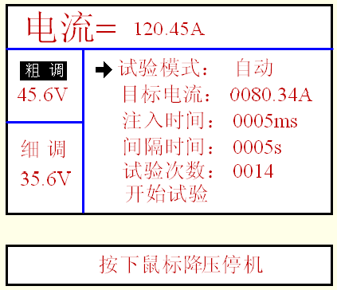
正在升流的过程中，界面下方显示“正在升流…”
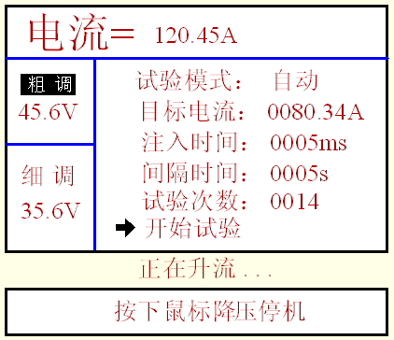
升到目标电流后显示“电流保持…”后面操作和手动模式基本一样。
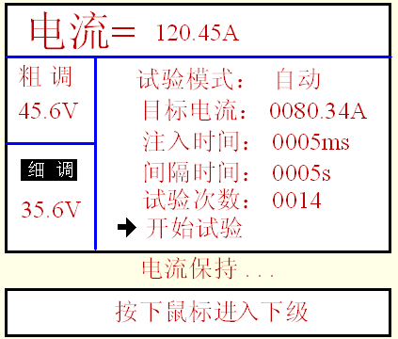
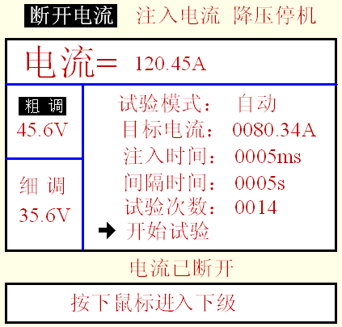
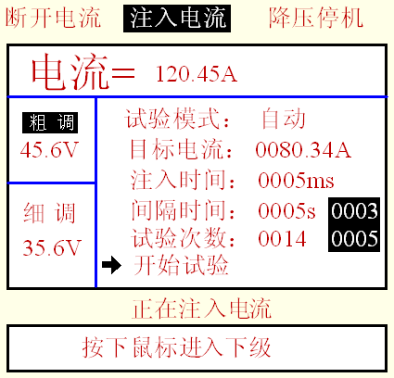

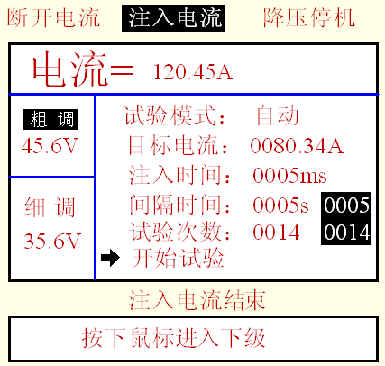

六、使用方法
6-1在做大电流试验时，按本产品的所提供的接线方式正确接好工作线路。根据输出电流的大小，选择好量程参数。
6-2接通电源，先检查调压器是否在零位，如不在零位，系统自动检测并回到零位，且软件状态也会作出提示。
6-3根据测试要求设置好各项参数，开始进行测试。
6-4输出量程每次只能选择一组，以免造成系统错误。
6-5在升流过程中请注意观查软件状态栏作出的测试提示，如发生异常测试，可直接切断电源，检查电路。

七、使用维护及注意事项
7-1开箱验收时，应检查主回路接线端子是否松动，调压器电刷是否接触良好。
7-2长期不用时，使用前应用500V兆欧表检查主回路对地绝缘电阻，其阻值应不小于0.5兆欧。
7-3输入电压符合铭牌上所的电压值，其值差应在±10％，频率为50HZ。

八、其它
本产品整机保修一年，实行“三包 ”，终身维修，在保修期内凡属本公司设备质量问题，提供免费维修。由于用户操作不当或不慎造成损坏，提供优惠服务。
我们将期待您对本公司产品提出宝贵意见，请收到设备后，认真填写“用户反馈卡”及时寄回本公司。公司将对您所购买的设备建立用户档案，以便给您的设备提供更快更优质的服务。
如您公司地址和联系方式变更请及时通知，以便让我们给您提供及时的跟踪服务。

武汉市合众电气设备制造有限公司
地址：武汉市盘龙经济开发区佳海
都市工业城K48
网站：http:www.hzdq.com
电话：027-83862320 61895585
传真：027-83862317

